电动车指纹改装模块使用说明
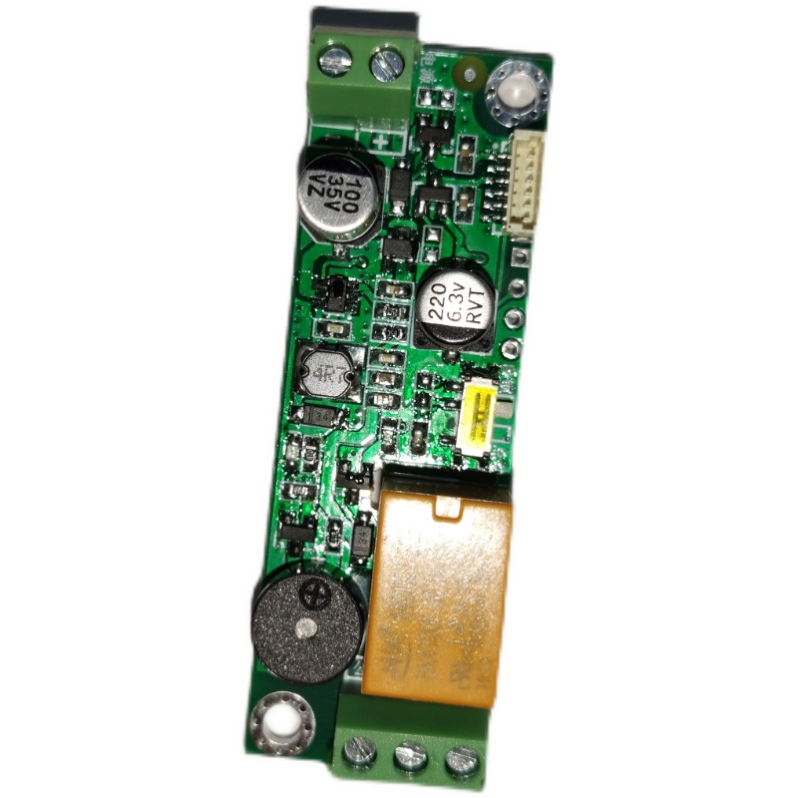
第一步：为了安全起见接线前请务必将电池开关断电或者拔出。
第二步：将车把与电动车车体的油门线正极断开，并且将电动车车体的油门线正极（即转把信号线正极）接入模块正极端；将油门线负极接入模块负极端。
第三步：将电动车车体的油门线正极接入模块的公共端，将车把的油门线接入模块的常闭端。
第四步：将电门锁两端直接短接（即将电池正极和电门锁输出端接在一起）
注意：车大灯需要用户额外用一个单向开关进行控制。
目前市面上常见的车把示意图：
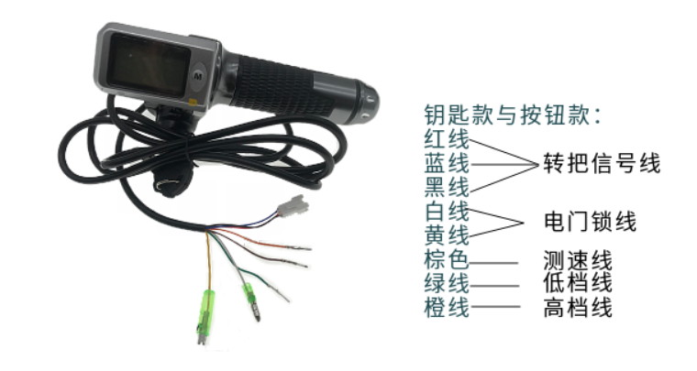
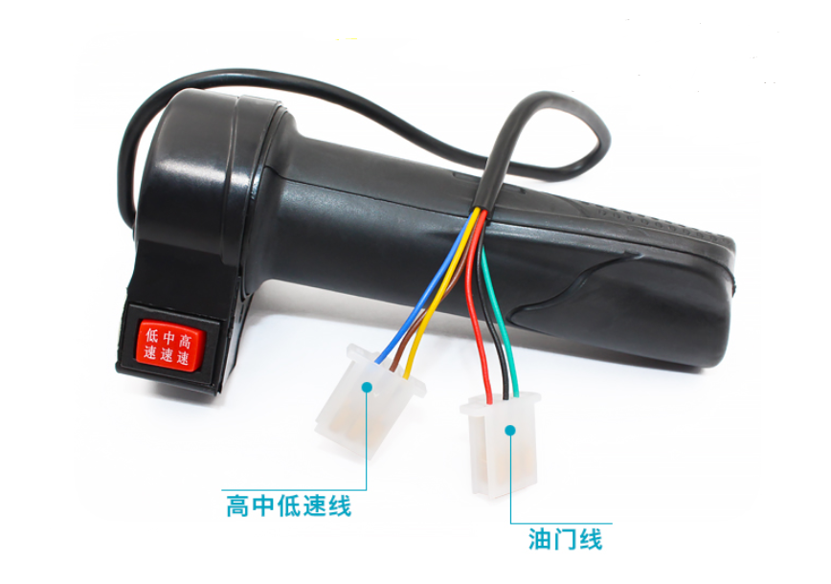

电门锁也称为电源锁分大，中，小，3个尺寸，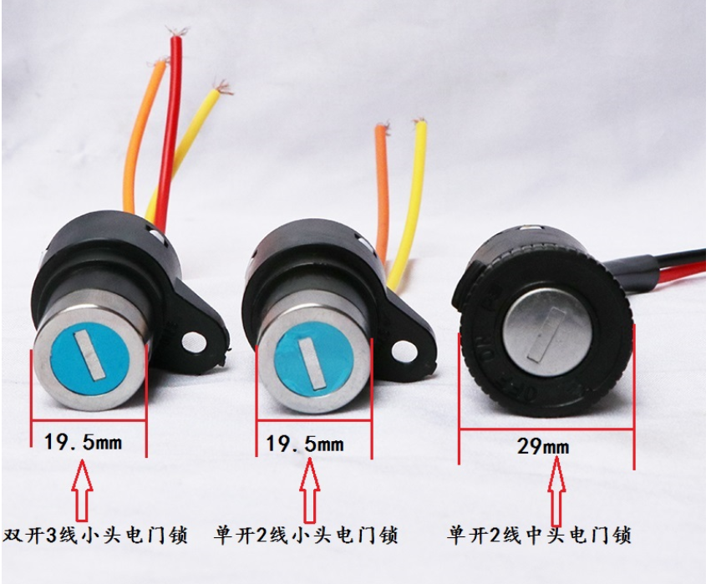下单时请分清尺寸，大号锁头直径3.5里米长4.5厘米，中号锁头直径2.9厘米长4.5里米，小头锁锁头直径2厘米长4.5厘米，上下有1到2毫米误差，锁也分几线常用的是2线和3线，3线为通用的， 3线的有几款，一种是红黄橙，红和黄是开关线橙色是灯线。一种是 红黄蓝，红和黄是开关线蓝色是灯线。还有一种是橙绿白，橙和绿是开关线白色是灯线，3线也可以当2线用，灯线可以不用就是2线了，2线不分一根接一根就可以了。还有就是锁自带2把钥匙。小头锁一般用在电动三轮车上，和电动自行车车上。中号和大号一般用在踏板电动车上

